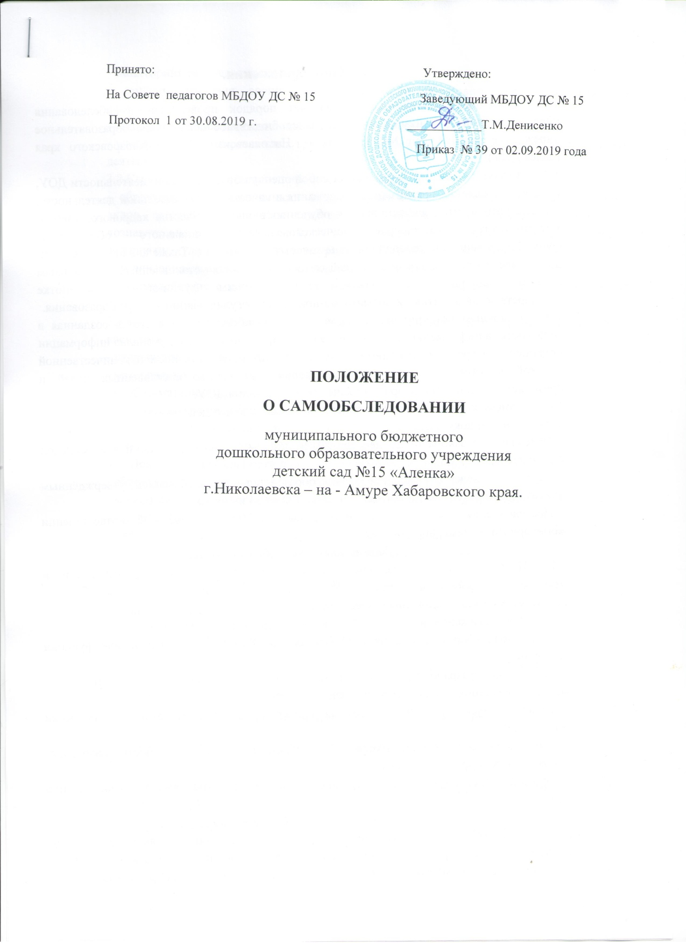

**1.Общие положения.**

* 1. Настоящее положение устанавливает порядок проведения самообследования образовательной организации муниципальное бюджетное дошкольное образовательное учреждение детский сад №15 «Аленка» г.Николаевска-на-Амуре Хабаровского края (далее ДОУ).
  2. Самообследование представляет собой оценку образовательной деятельности ДОУ, системы управления организации, содержания и качества образовательной деятельности, степень готовности воспитанников к обучению в школе, качества кадрового, учебно-методического, материально-технического, медико-социального обеспечения, функционирования внутренней системы качества образования. Также анализ показателей деятельности организации подлежащей самообследованию, установленных федеральным органом исполнительной власти, осуществляющим функции по выработке государственной политики и нормативно-правовому регулированию в сфере образования.
  3. Основным источником для проведения самообследования является созданная в ДОУ система информационного обеспечения, направленная на сбор и анализ информации поданной своевременно в полном объёме, с анализом, качественной и количественной оценкой достигнутых результатов полученных на основе поставленных целей и критериев, заданных мониторингом качества образования ДОУ.
  4. Самообследование осуществляется в соответствии с действующими правовыми и нормативными документами:

- Федерального закона от 29 декабря 2012г. №273-ФЗ «Об образовании в Российской Федерации»;

- Порядка проведения самообследования образовательной организацией, утверждённым приказом Министерства образования и науки РФ от 14 июня 2013г. № 462;

- Постановления Правительства РФ от 5 августа 2013г. № 662 «Об осуществлении мониторинга системы образования».

1. **Цель и задачи самообследования:**
   1. Целью процедуры самообследования является обеспечение доступности и открытости информации о деятельности организации, а также подготовка отчёта о результатах сомообследования (далее отчёт).
   2. Для достижения поставленной цели решаются следующие задачи:

- постоянный сбор информации об объектах самообследования, выполнение функции слежения;

- адаптация, разработка, систематизация нормативно-педагогических материалов, методики изучения качества образовательного процесса;

- изучение объекта по одним и тем же критериям с целью отслеживания динамики показателей;

- своевременное выявление изменений в образовательной деятельности, разработка необходимых коррекционных мер;

- коррекция деятельности всех участников образовательного процесса по достижению цели.

1. **Объекты самообследования.**
   1. Цели образовательного процесса, их соответствие социальному заказу, образовательным потребностям конкретных субъектов образовательной деятельности:

- оценка качества образовательной деятельности, системы управления организации;

- мониторинг заболеваемости воспитанников;

- степень освоения воспитанниками основной образовательной программы, их достижения;

- степень готовности воспитанников к школьному обучению;

- удовлетворённость различных групп потребителей (родителей, учителей, воспитателей) деятельностью ДОУ.

3.2.Качество образовательного процесса, реализуемого в ДОУ:

- образовательной деятельности осуществляемой в процессе организации различных видов детской деятельности (двигательной, игровой, коммуникативной, трудовой, познавательно-исследовательской, продуктивной, музыкально-художественной, восприятие художественной литературы) и в ходе режимных моментов;

- организация самостоятельной деятельности воспитанников;

- взаимодействие с семьями воспитанников по реализации основной образовательной программы ДОУ.

3.3.Качество условий реализации основной образовательной программы дошкольного воспитания:

- кадровое обеспечение;

- материально-техническое обеспечение;

- учебно-материальное обеспечение;

- медико-социальное обеспечение;

- информационно-методическое обеспечение;

- психолого-педагогическое обеспечение.

3.4. Показатели деятельности подлежащие самообследованию:

- общие сведения о дошкольной образовательной организации;

- качество реализации основной образовательной программы дошкольного образования;

- кадровое обеспечение учебного процесса;

- инфраструктура дошкольной образовательной организации.

1. **Этапы проведения самообследования:**

4.1.Процедура самообследования включает в себя следующие этапы:

- планирование и подготовку работ по самообследованию ДОУ;

- организацию и проведение самообследования в ДОУ;

- обобщение полученных результатов и на их основе формирование отчёта;

- рассмотрение отчёта на педагогическом Совете.

5**. Порядок проведения самообследования:**

5.1. Самообследование образовательной деятельности осуществляется комиссией, состав которой утверждается заведующим ДОУ.

5.2. Члены комиссии работают по утверждённому плану и предоставляют отчёты в сроки, утверждённые приказом по ДОУ.

5.3. Самообследование проводится дошкольной организацией ежегодно в конце учебного года до 20 апреля.

5.4. Низкие показатели в оценке образовательной деятельности ДОУ являются основанием для планирования коррекционных мероприятий по устранению выявленных проблем.

**6. Делопроизводство.**

6.1. Результаты самообследования ДОУ оформляются в форме отчёта, включающего аналитическую часть и результаты анализа показателей деятельности организации.

6.2. Отчёт представленной информации содержит выводы (заключения) с оценкой комиссионной экспертизы о соответствии образовательной организации нормативно-правовым актам РФ в области образования, установленным показателям деятельности, региональным правовым актам, локальным актам ДОУ.

6.3. Отчёт о самообследовании подписывается заведующим ДОУ и заверяется песатью.

6.4. По результатам самообследования заведующим ДОУ издаётся приказ содержащий:

- оценку деятельности образовательной организации;

- решение о поощрении либо ( при наличии оснований) дисциплинарном взыскании;

- ответственных лиц по исполнению решений;

- указываются сроки устранения выявленных недостатков.

6.5. Отчёт по итогам самообследования ДОУ передаётся в управление образования администрации Николаевского муниципального района не позднее 20 апреля текущего года и размещается на официальном сайте ДОУ в сети «Интернет» под рубрикой «Мониторинг и самообследование».